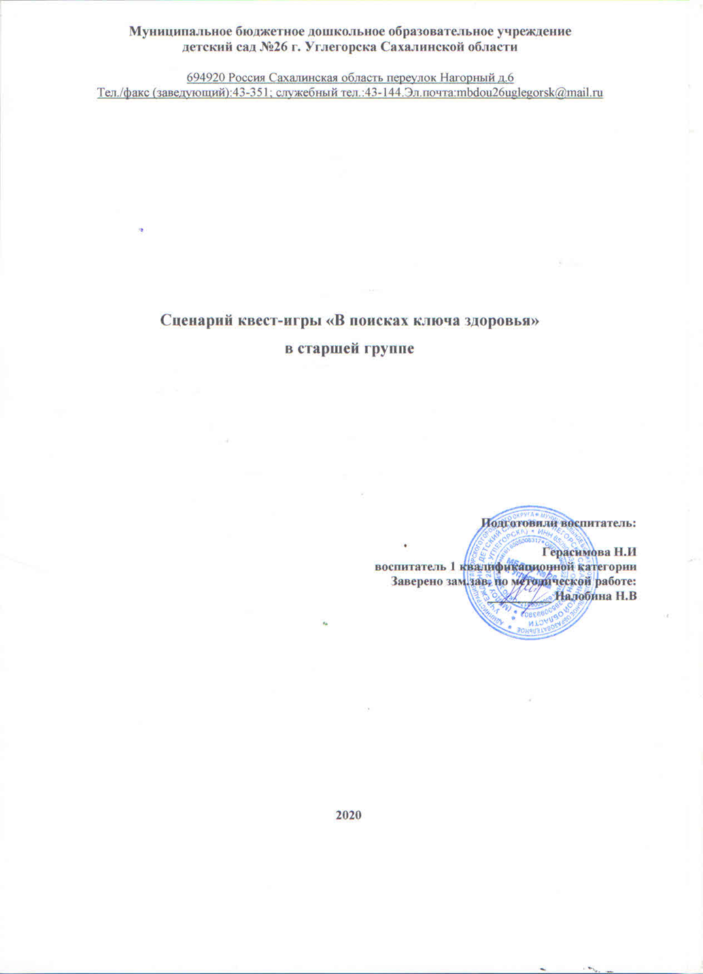

**Цель**: закрепление двигательных навыков и знаний о здоровом образе жизни.  
**Задачи:**  
- формировать потребность в осознанной двигательной активности, физическом совершенствовании как основы здоровья;  
- содействовать гармоничному развитию детей;  
- воспитывать у детей ценностного отношения к здоровью;  
- развивать мотивацию к сбережению своего здоровья.  
**Место проведения**: территория ДОУ.  
**Маршрут движения:** спортивная площадка, территория ДОУ  
**Оборудование**: карта маршрута, конверты с заданиями и частями ключа здоровья, 2 корзины, обручи 10 шт., полезные и вредные продукты питания (муляжи), 2 ежа, кольца для метания, дорожка здоровья, палатка, коврики.

**Ход квест-игры**

Спортивная площадка украшена воздушными шарами, играет музыка, дети заходят на площадку и строятся в круг.  
**В.** - Здравствуйте, ребята! Кто из вас знает, почему при встрече люди здороваются и говорят: «Здравствуйте!»? (желают здоровья)  
- Что же такое здоровье и что значит быть здоровым? (ответы детей)  
- Здоровыми быть хотят все люди. Никому не хочется болеть, лежать в постели, пить горькие лекарства. Поэтому сегодня я приглашаю вас на поиски ключа здоровья. Когда мы найдем все составляющие части, то сможем узнать секреты здоровья.  
На площадку заходит **Здоровячок:**  
**Здоровячок** - Здравствуйте, ребята! Я услышал, что вы собираетесь на поиски ключа здоровья. А ведь нужно знать, где и что искать. Поэтому я принес вам карту с маршрутом, по которому нужно идти. Выполняя задания, вы сможете найти ключ здоровья. Я пойду с вами и буду помогать.  
**В:** - Спасибо, Здоровячок. Предлагаю сделать разминку, прежде чем отправиться на поиски.  
1. Разминка «Если нравится тебе, то делай так».  
В. - Молодцы, ребята! Все готовы? Отправляемся в путь.  
**2. Ходьба по тропе здоровья:**  
- по пенькам;  
- по камешка;  
- по песку;  
- по деревянным палочкам;

- по гальке;  
- по пенькам.  
- А сейчас нужно пойти быстрее и пробежаться.  
3. Бег по краю площадки.  
4.Ходьба в спокойном темпе.  
**В.:** - Ребята, вот мы и нашли с вами 1й конверт, в нем находится часть от ключа здоровья. Посмотрим, что на ней изображено (зарядка).  
В чем же, состоит секрет здоровья? (в выполнении утренней зарядки)  
- Посмотрим в каком направлении нам нужно двигаться дальше.  
(все идут на огород)  
**Здоровячок**: - Ребята, как вы думаете, почему нам указан путь на огород?  
Что здесь есть такого, что помогает нам быть здоровыми? (ответы детей)  
- А ват и конверт с заданием для вас.  
**5. Эстафета «Разбери полезные и вредные продукты питания».**  
**Здоровячок:** - молодцы, ребята! За правильное выполнение задания, вы получаете еще одну часть ключа здоровья. Давайте назовем ее (правильное питание).  
Инструктор ФК: в фруктах и овощах содержится много витаминов и полезных веществ, которые укрепляют наш организм и помогают сохранить здоровье.  
- А мы отправляемся дальше по маршруту!  
(Приходят на спортивную площадку)  
**В.**: - дети, как вы думаете, почему мы здесь остановились? Что можно делать на спортивной площадке? Что помогает человеку быть здоровым? (занятия физкультурой)  
- А вот и конверт со следующим заданием для вас.  
6. Эстафета «Попади в цель». Нужно набросить кольца на иголки ежу.  
7. Прыжки из обруча в обруч на 2х ногах.  
Инструктор ФК: - молодцы и это задание выполнили, за это получаете еще одну часть ключа здоровья. Что же на этой части изображено? (занятия физкультурой).  
(Дети двигаются по карте к следующему пункту)  
**Здоровячок:** - Вот мы и оказались в уголке познания. Сейчас посмотри, как вы хорошо знаете, что и когда нужно делать. (достает из конверта вопросы и читает их детям).  
• Что нужно делать, после пробуждения от сна? (умываться, чистить зубы)  
• Чем занимаются дети по утрам? (зарядкой)  
• Когда нужно мыть руки? (перед едой, после прогулки, по мере загрязнения)  
• Обязательно ли детям спать днем?  
• Когда нужно гулять на свежем воздухе?  
• Можно ли детям поздно ложиться спать?  
**Здоровячок:** - вы умницы! Вот вам следующая часть ключа здоровья. Что же это? (соблюдение режима дня)  
**В**: - Вот мы и пришли по нашей карте к последнему нашему пункту назначения Уголку природы. Предлагаю всем сесть на коврики и отдохнуть после дальней дороги.  
**8. Релаксация.** Давайте закроем глаза, представим, что мы с вами находимся в лесу. Посидим тихонько. Послушаем щебетание птиц, как листва шумит на ветру. Возможно, вы услышите еще какие-то звуки… Теперь медленно открываем глаза. Отдохнули?  
**9. Массаж лица «Умывалочка»**  
Умыли котята глаза и носы,  
И щечки и лобики, даже усы.  
И доброе слово друг дружке  
Мяукали в чистые ушки.  
**10. Дыхательная гимнастика «Аромат цветов»**  
Дети делают медленный вдох. На выдохе продолжительный : «А-а-ах».  
- В чем же состоит последняя часть ключа здоровья? (отдых на природе)

**В:** - Ребята, мы нашли с вами все части ключа здоровья. Давайте соберем ключ и вспомним из каких составляющих частей состоит ключ здоровья ( зарядка, правильное питание, занятия физкультурой, соблюдение режима дня, отдых на природе.  
**Здоровячок:** - ребята, вам понравилось наше приключение? А какое у вас сейчас настроение? Хорошее настроение – это тоже залог здоровья. Я очень надеюсь, что вы всегда будете помнить о всех составляющих ключа здоровья и соблюдать их. А также будете напоминать своим родителям об этом.  
**В:** - спасибо тебе, Здоровячок, за помощь. Нам пора возвращаться в детский сад.  
**Здоровячок:** - занимайтесь, дети, физкультурой и будьте здоровы! До свидания!